MÉTHODES ET CAPACITÉS : MAITRISER DES OUTILS ET METHODES SPECIFIQUES/ MAÎTRISER DES MÉTHODES DE TRAVAIL PERSONNEL

THÈME : L’ELARGISSEMENT DU MONDE (XVème-XVIème SIECLES) :
LE PREMIER VOYAGE DE CHRISTOPHE COLOMB

“Je sais raconter mes recherches pour parvenir à une tâche finale”

PROTOCOLE

L’objectif de cette activité est double : Il convient de réaliser une tâche complexe, c’est-à-dire de mener à bien un travail afin de répondre au sujet posé, mais surtout il s’agit de raconter ses recherches pour parvenir à ce résultat. Seul le deuxième exercice sera évalué par le professeur. Il pourra ainsi vérifier et comprendre le raisonnement de l’élève, sa capacité à effectuer des recherches de façon méthodique et sa capacité à argumenter (exprimant ses doutes, ses erreurs, ses stratégies, les solutions apportées, les changements de direction etc…)

- Etape 1: Prendre connaissance du corpus documentaire;
- Etape 2: Débuter la tâche complexe tout en racontant sur une feuille votre démarche: les étapes de vos recherches (minutage du temps, vous pouvez joindre des brouillons). La stratégie, la méthode, vos erreurs, vos solutions, vos blocages, vos avancées….;
- Etape 3: Remettre au professeur sa réponse au sujet proposé et son récit de recherche;

TIEMPO : 2H
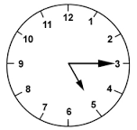

LES VOYAGES ET LES DECOUVERTES DE CHRISTOPHE COLOMB
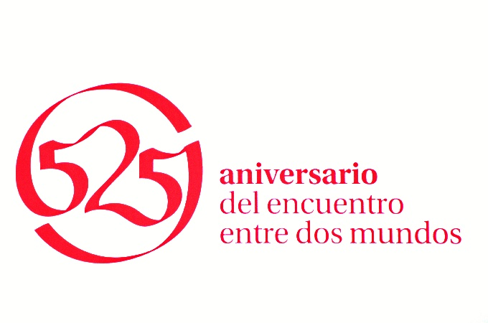
« Les célébrations pour le 525ème anniversaire de la découverte de l’Amérique sont un ensemble de représentations destinées à commémorer aussi bien l’arrivée des Espagnols en 1492 en Amérique que l’impact de ce fait historique dans l’histoire universelle. Pour cela, la province de Huelva (en Andalousie, d’où est parti Colomb) a mis en place une commission pour la Commémoration ayant pour but de préparer, programmer, organiser et coordonner les activités prévues. Celle commission se nomme : « 525ème anniversaire de la rencontre de deux mondes ». Cet organe vous propose de réaliser un travail personnel sur le premier voyage de Christophe Colomb en Amérique. Il doit être synthétique, clair, bien argumenté et peut prendre n’importe quelle forme. La Commission vous demande une feuille de route expliquant votre démarche, vos recherches, vos réflexions, votre stratégie…un document résumant votre cheminement, une approche réflexive de votre travail.

- Biographie de Christophe Colomb.
Né en 1451 à Gênes ou Savonne en Italie. Il vient étudier la cartographie au Portugal en 1476.
Il propose son projet de trouver une route plus courte vers les Indes à Jean II du Portugal, puis au roi d'Angleterre et de France, tous refusent... Jusqu'à sa rencontre avec Isabelle la Catholique, reine de Castille qui accepte. Les rois d’Espagne financent alors son premier voyage.
Il obtient le titre d'amiral et de gouverneur général des îles et continents à découvrir. Le 3 août 1492, il partit de Palos situé au sud-est de l'Espagne. Le 12 octobre il atteint l'île de Guanahani (Bahamas) appelée ainsi par les Indigènes. Puis il atteint les Grandes Antilles, Cuba et Haïti. Il revient en Espagne le 15 mars 1493 où il est confirmé dans ses fonctions de Vice-Roi.

De 1493 à 1496, il entreprend un deuxième voyage vers ce Nouveau Monde que l'on appellera par la suite l'Amérique. Dès cette époque, des luttes ont lieu entre les colons d'Espagne et les Indiens. En tant qu'administrateur, il commet des erreurs et utilise la violence pour mater les révoltes indiennes. C'est pourquoi il est renvoyé en Espagne par Francisco de Bodadilla que la reine avait chargé d'enquêter sur la situation. N'ayant plus la fonction de Vice Roi, il entreprit un dernier voyage. Rapidement connue dans l'Europe, sa découverte fut à l'origine du traité de Tordesillas signé entre l'Espagne et le Portugal qui décidèrent de se partager les colonies du Nouveau Monde. Christophe Colomb meurt en 1506 à Valladolid en Espagne puis est enterré dans la cathédrale de Séville. Il meurt sans savoir qu’il a découvert un nouveau continent…

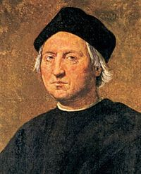

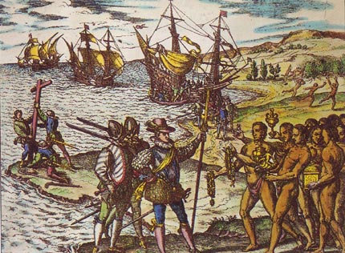

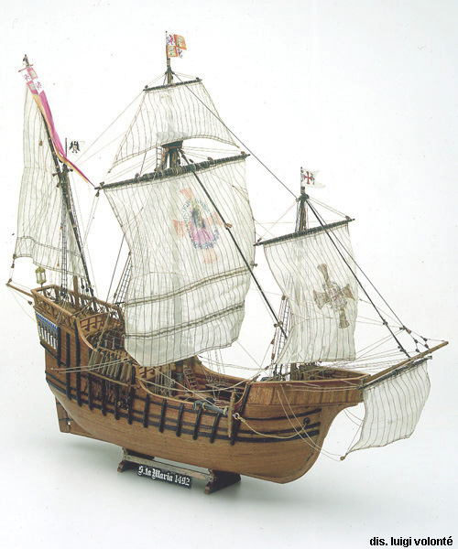
- Les instruments de navigation de Colomb.
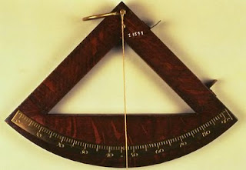
Le quadrant : utilisé pour mesurer la hauteur d’un astre au-dessus de l’horizon
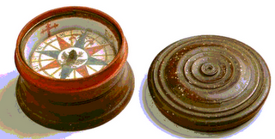
La caravelle : un navire à voiles des XVè et XVIè siècles. Colomb a quitté l’Espagne avec 3 caravelles : La Pinta, La Niña et la Santa María.
La boussole : utilisée pour indiquer le pôle Nord magnétique

- Journal de bord de Christophe Colomb
Vendredi 3 août 1492.
« Nous partîmes le vendredi 3 août 1492, à 8 heures, de la barre de Saltes¹. Nous allâmes vers le sud (...) puis au sud quart sud-ouest, ce qui était le chemin des Canaries. »
1. Palos de la frontera (Huelva)
Mercredi 10 octobre 1492.
« Les navires parcourent 20 kilomètres à l’heure. Les hommes n’en peuvent plus et se plaignent de la longueur du voyage. L’Amiral les réconforte en leur rappelant l’or qu’ils doivent trouver..»
Jeudi 11 octobre 1492. (cela inclut le 12 octobre, jour de la découverte)
« Ils virent des pétrels et un jonc vert tout près de la nef amirale. (...) Ceux de la caravelle Nina virent aussi d'autres signes de terre et un rameau d'épine chargé de ses fruits. À cette vue, ils respirèrent tous et se réjouirent. (...) Ce fut un marin nommé Rodrigo de Triana, qui vit cette terre le premier (...). [Le lendemain] l'Amiral se rendit à terre dans sa barque armée (...). L'Amiral déploya la bannière royale (...) [Il prit] possession de ladite île (...) au nom du Roi et de la Reine, ses Seigneurs. […]
Il me semblait que les Indiens étaient des gens très pauvres en tout. Ils ne possédaient rien en fer. Je crois qu'ils deviendront facilement chrétiens, car il me semble qu'ils n'ont aucun culte Je me suis employé à savoir s'il y avait de l'or. J'ai remarqué que quelques-uns d'entre eux en portaient un petit morceau suspendu à un trou de nez. J'ai réussi à apprendre, au moyen de signes, qu'en naviguant vers le sud, nous trouverions une contrée avec un roi qui possède de grands vases d'or et une grande quantité de ce métal.»

Dimanche 16 décembre 1492.
«Que vos altesses veuillent croire que les terres sont bonnes et fertiles, spécialement celle de cette île Hispaniola. Et qu'elles veuillent croire que cette île et les autres îles proches sont à elles, tout autant que la Castille, et qu'il suffit de s'y établir. Les Indiens n'ont pas d'armes, sont tous nus, n'ont pas le moindre génie pour le combat et sont si peureux qu'à mille, ils n'oseraient pas combattre trois des nôtres. Ils sont donc propres à être commandés et à ce qu'on les fasse travailler, semer et mener tous autres travaux dont on aurait besoin, à ce qu'on leur fasse bâtir des villes, à ce qu'on leur enseigne à aller vêtus et à prendre nos coutumes. »

Samedi 22 décembre 1492.

« A la point du jour, il mit à la voile pour suivre son chemin à la recherche des îles dont les indiens disaient qu’elles renfermaient beaucoup d’or, dont quelques-unes plus d’or que de terres.»

Route du premier voyage de Christophe Colomb.
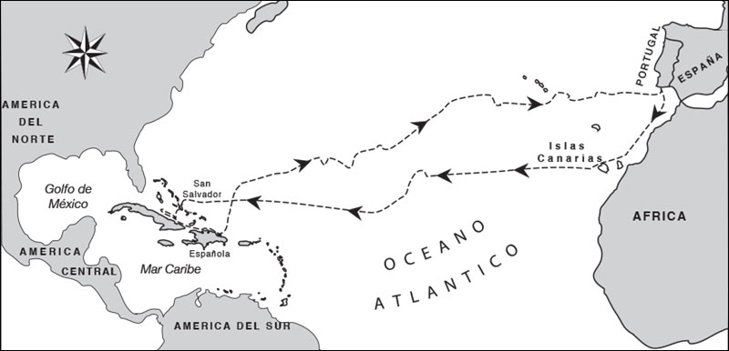

Retour de Colomb en Espagne après son premier voyage.

« La veille de Noël, c'est la catastrophe. La Santa María, revenant d'exploration, se fracasse contre les récifs de la côte nord de l'île. Avec ses restes, les espagnols construisent un fortin, baptisé la Navidad, où Christophe Colomb laisse 39 hommes qui ne peuvent embarquer dans les deux caravelles restantes. Le 4 Janvier 1493, la Pinta, commandée par Colomb, et la Niña, dirigée par Martin Alonso Pinzón, reprennent la mer pour l'Espagne. Chacun des deux navires suit une route différente et, Pinzón compte bien arriver le premier pour s'attribuer les honneurs de la découverte.

Le 15 Mars 1493, Colomb touche le port de Palos après Pinzón, qui s'est empressé d'envoyer un message à la cour pour recevoir tous les honneurs. Mais celui-ci, rongé par la maladie, meurt peu de temps après. Christophe Colomb est fêté comme un roi et décide de se rendre à Barcelone où l'attendent Isabel et Ferdinand. Il aurait très bien pu faire le voyage par la mer, mais voulant jouir des honneurs que lui fait le peuple espagnol, il entreprend le trajet par la terre, à la tête d'un cortège constitué par ses marins, des indigènes nus portant des plumes et des perroquets.

Les Rois Catholiques, quoique impressionnés par le cortège, sont déçus par les "richesses" rapportées par l'Amiral. Transis par le froid, les quelques indigènes qui ont survécu au voyage et aux maladies, font pâles figures. Les perroquets déplumés sont guère mieux lotis. Et les quelques objets en or que Colomb présente aux monarques espagnols ne suffisent même pas à rembourser les frais de l'expédition.

Cependant, le roi Ferdinand le confirme dans son rang d'Amiral de la Mer Océane et de Vice-Roi des Indes (puisque c'est cette terre qu'il prétend avoir abordé). Lui gardant toute sa confiance, le roi lui accorde de repartir pour une nouvelle expédition ».

http://www.americas-fr.com/

